✅ ETAPA 1 – Requisitos – Diagrama de Casos de Uso
(Modelo adaptado do seu arquivo)

Atores
Ator Principal:
- Professora Particular – Usuária principal do sistema, responsável por cadastrar alunos, organizar aulas e acompanhar o progresso.
Atores Secundários / Sistemas Externos:
- API / Sistema Externo – Responsável por integrações como calendário, pagamentos, armazenamento e videoconferência.

Requisitos Funcionais (RF)
RF1: O sistema deve permitir que a professora cadastre, edite e visualize alunos.
RF2: O sistema deve permitir que a professora gerencie a agenda de aulas, criando, editando e removendo compromissos.
RF3: O sistema deve permitir criar e planejar aulas com conteúdos, temas e atividades.
RF4: O sistema deve permitir adicionar materiais didáticos às aulas (PDFs, links, arquivos).
RF5: O sistema deve permitir registrar o nível de dificuldade e evolução de cada aluno.
RF6: O sistema deve permitir gerar relatórios de progresso dos alunos.
RF7: O sistema deve permitir gerenciar pagamentos e registrar recebimentos.
RF8: O sistema deve integrar-se a APIs externas (calendário, pagamento ou armazenamento).

Requisitos Não Funcionais (RNF)
RNF1 – Usabilidade: O sistema deve ser simples, intuitivo e adequado ao uso de pessoas sem experiência técnica.
RNF2 – Desempenho: As páginas devem carregar em até 3 segundos, desconsiderando latência da rede.
RNF3 – Segurança: Dados dos alunos e informações de pagamento devem ser protegidos com criptografia (HTTPS, hash de senhas).
RNF4 – Compatibilidade: O sistema deve funcionar em navegadores modernos (Chrome, Edge, Safari, Firefox).
RNF5 – Disponibilidade: O sistema deve permanecer disponível 24/7, salvo manutenções planejadas.
RNF6 – Armazenamento seguro: Materiais didáticos devem ser armazenados de forma segura em nuvem.
RNF7 – Escalabilidade: O sistema deve permitir crescimento no número de alunos e aulas sem perda de desempenho.

Diagrama de Casos de Uso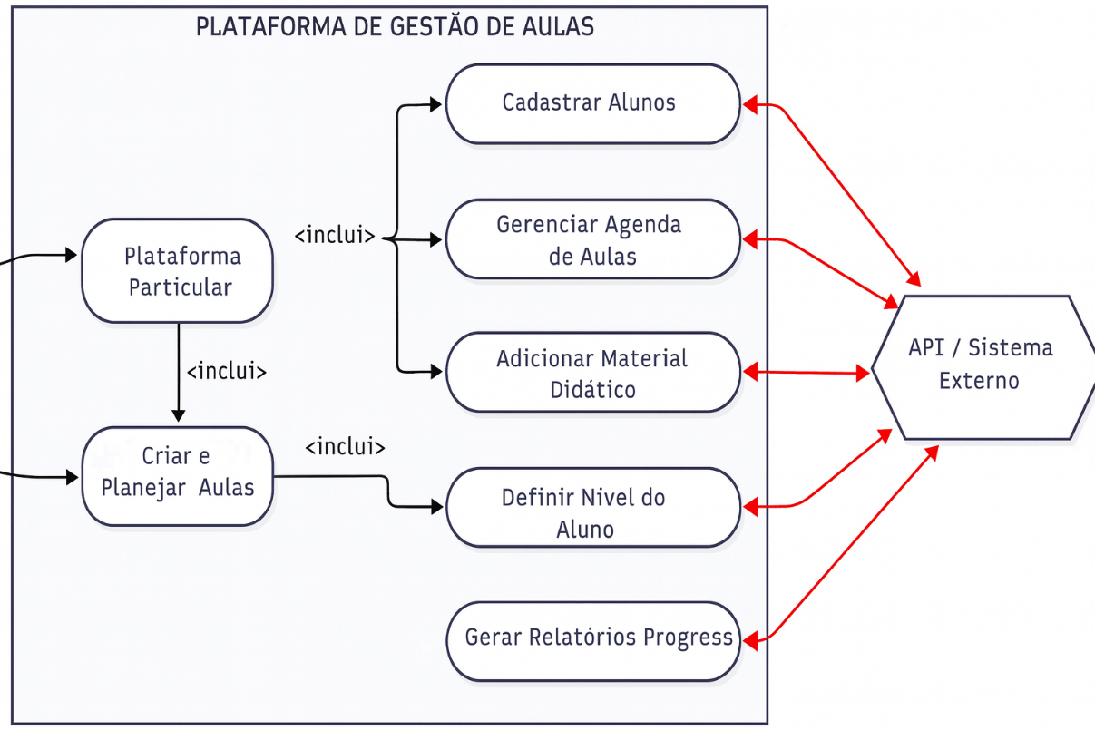
Usuário

Narrativas dos Casos de Uso
1. Cadastrar Alunos
Ator principal: Professora Particular
Descrição: Permite registrar informações dos alunos, como nome, contato e observações importantes.
✔ Pré-condições
- A professora deve estar autenticada no sistema.
✔ Fluxo Principal
- A professora acessa a opção “Cadastrar Alunos”.
- O sistema exibe um formulário de cadastro.
- A professora preenche os dados do aluno.
- O sistema salva as informações.
- O sistema confirma o cadastro concluído.
✔ Fluxo Alternativo
- Caso falte algum campo obrigatório, o sistema informa o erro.
✔ Pós-condições
- Aluno cadastrado e disponível para edição ou acompanhamento.

2. Gerenciar Agenda de Aulas
Ator principal: Professora
Descrição: Permite visualizar, criar, editar e excluir aulas na agenda.
✔ Pré-condições
- Professora autenticada.
✔ Fluxo Principal
- A professora acessa “Agenda de Aulas”.
- O sistema exibe o calendário.
- A professora adiciona uma nova aula.
- O sistema salva o evento.
- A aula aparece no calendário.
✔ Fluxo Alternativo
- API de calendário indisponível: o sistema exibe aviso.
✔ Pós-condições
- Agenda atualizada.

3. Criar e Planejar Aulas
Ator principal: Professora
Descrição: Permite definir tema, conteúdo e atividades de cada aula.
✔ Pré-condições
- O aluno deve estar cadastrado.
✔ Fluxo Principal
- A professora acessa “Planejar Aula”.
- Preenche os dados do conteúdo.
- O sistema salva as informações.
- A aula fica associada ao aluno.
✔ Fluxo Alternativo
- Falta de dados obrigatórios: aviso de erro.
✔ Pós-condições
- Aula planejada no sistema.

4. Adicionar Material Didático
(Caso de uso incluído em “Criar e Planejar Aulas”)
Ator principal: Professora
Descrição: Permite anexar arquivos, links e PDFs às aulas planejadas.
✔ Pré-condições
- O planejamento da aula deve existir.
✔ Fluxo Principal
- A professora abre a aula planejada.
- Clica em “Adicionar Material”.
- Envia o arquivo ou link.
- O sistema armazena o material na API externa.
- O sistema associa o material à aula.
✔ Fluxo Alternativo
- API de armazenamento indisponível: mensagem de erro.
✔ Pós-condições
- Material anexado à aula.

5. Definir Nível de Dificuldade do Aluno
(Caso de uso incluído em “Criar e Planejar Aulas”)
Ator principal: Professora
Descrição: Permite registrar o nível atual de conhecimento ou dificuldade de cada aluno.
✔ Pré-condições
- Aluno cadastrado.
✔ Fluxo Principal
- A professora acessa o perfil do aluno.
- Seleciona o nível (iniciante, intermediário, avançado).
- O sistema salva o nível.
- O nível passa a ser usado nos relatórios.
✔ Fluxo Alternativo
- Dados inválidos: mensagem de erro.
✔ Pós-condições
- Nível atualizado no sistema.

6. Registrar Evolução do Aluno
Ator principal: Professora
Descrição: Permite registrar o desempenho do aluno após cada aula.
✔ Pré-condições
- Aula planejada deve existir.
✔ Fluxo Principal
- Professora acessa “Evolução do Aluno”.
- Preenche observações e desempenho.
- O sistema salva o registro.
✔ Fluxo Alternativo
- O sistema não salva por falha de rede → exibe mensagem.
✔ Pós-condições
- Histórico de evolução atualizado.

7. Gerar Relatórios de Progresso
Ator principal: Professora
Descrição: Gera relatórios de aprendizado do aluno.
✔ Pré-condições
- Deve haver registros de evolução.
✔ Fluxo Principal
- Professora acessa “Relatórios”.
- Seleciona um aluno.
- O sistema compila os dados.
- O relatório é exibido.
✔ Fluxo Alternativo
- Falta de dados: relatório vazio com aviso.
✔ Pós-condições
- Relatório gerado.

8. Gerenciar Pagamentos
Ator principal: Professora
Descrição: Permite registrar pagamentos realizados e pendentes.
✔ Pré-condições
- Aluno cadastrado.
✔ Fluxo Principal
- Professora abre “Pagamentos”.
- Registra o valor e a data.
- O sistema confirma o registro.
✔ Fluxo Alternativo
- API de pagamento não responde → aviso.
✔ Pós-condições
- Financeiro atualizado.

